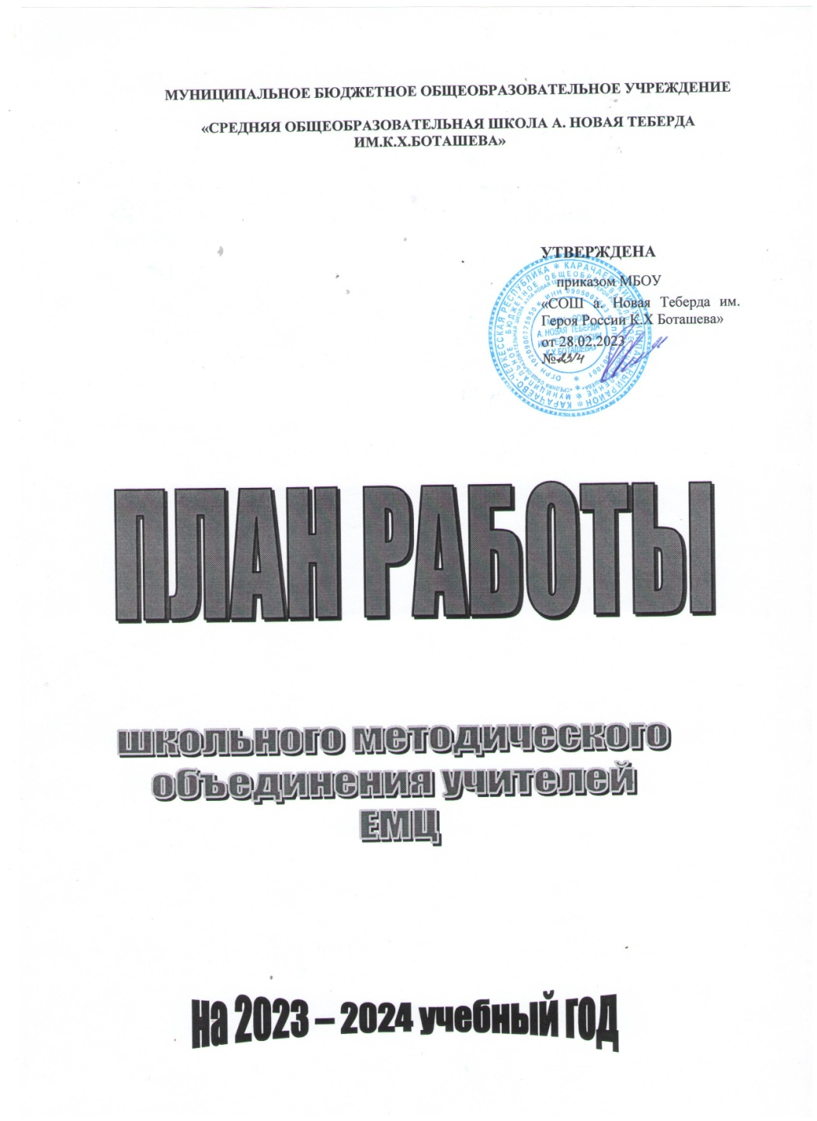

**Тема работы МО:** ***«Повышение качества образовательного процесса путем***

***использования современных педагогических технологий в условиях перехода и реализации обновлённых ФГОС – СООО»***

**Цель:** «Совершенствование уровня педагогического мастерства учителей, их эрудиции и компетентности в области учебных предметов и методики их преподавания.»

**Основные задачи:**

* Продолжить внедрение инновационных программ и технологий для повышения качества обучения.
* Изучение и внедрение в практику работы нормативных документов, регламентирующих условия реализации образовательной программы по предметам естественно – математического цикла с учётом достижения целей, устанавливаемых Федеральным государственным образовательным стандартом-3
* Продолжить систематизацию программного и научно-методического обеспечения учебных программ по предметам для обеспечения качества образования учащихся.
* Развитие творческих способностей учащихся. Повышение интереса к изучению предметов естественно-математического цикла.
* Активизировать деятельность педагогов по систематизации и повышению уровня подготовки одаренных и мотивированных учащихся к участию в олимпиадах, конкурсах, исследовательской и проектной деятельности.
* Продолжить работу по предупреждению отклонений в освоении учащимися обязательного минимума содержания образования по предметам.
* Продолжить работу по повышению уровня подготовки учащихся к ЕГЭ и ОГЭ (ГИА) по предметам естественно-математического цикла.
* Продолжить работу по созданию условий для повышения уровня мастерства учителей через участие в мастер-классах, круглых столах, семинарах; через организацию системы работы по самообразованию и обмену опытом; через накопление инновационных разработок и распространение передовых педагогических идей.
* Вести планомерную работу по преемственности в обучении в целях перехода на обновлённые ФГОС – СООО.

**Ожидаемые результаты работы:**

* овладение учителями МО системой преподавания предметов в соответствии с обновлёнными ФГОС – СООО.
* создание условий в процессе обучения для развитие творческой активности обучающихся.
* формирование представлений о дисциплинах естественно - математического цикла как части общечеловеческой культуры, понимания значимости их для общественного процесса.

**Направления работы МО**:

**Аналитическая деятельность:**

* Анализ методической деятельности за 2022-2023 учебный год и планирование на 2023-2024 учебный год
* Изучение направлений деятельности педагогов (тема самообразования, ИОМ).
* Анализ работы педагогов с целью оказания помощи.

**Информационная деятельность:**

* Изучение новинок в методической литературе в целях совершенствования педагогической деятельности.
* Продолжить знакомство обновлённых ФГОС – СООО
* Пополнение тематической папки «Методическое объединение учителей естественно-математических наук»

**Организация методической деятельности:**

* Выявление затруднений, методическое сопровождение и оказание практической помощи педагогам в период перехода на ФГОС- СООО, подготовки к аттестации.
* Проведение просветительских мероприятий, направленных на повышение
* компетентности педагогов ЕМЦ и родителей обучающихся

**Консультативная деятельность:**

* Консультирование педагогов по вопросам составления рабочих программ.
* Консультирование педагогов с целью ликвидации затруднений в педагогической деятельности.
* Консультирование педагогов по вопросам в сфере формирования универсальных учебных действий в рамках, обновлённых ФГОС –СООО.

**Организационные формы работы:**

* Заседания методического объединения.
* Методическая помощь и индивидуальные консультации по вопросам преподавания предметов, организации внеурочной деятельности.
* Взаимопосещение уроков педагогами.
* Посещение семинаров, вебинаров, встреч в образовательных учреждениях района.
* Курсовая подготовка повышения квалификации учителей, реализующих ООП СООО по новым ФГОС – СООО
* Прохождение аттестации педагогических кадров.
* Самообразование по теме: «Обновлённые ФГОС СООО: содержание, механизмы реализации».

**Подготовка к ЕГЭ и ОГЭ**

|  |  |  |  |
| --- | --- | --- | --- |
| **№** | Подготовка к ЕГЭ и ОГЭ | месяц | ответственные |
| 1 | Участие в тренировочных экзаменах ОГЭ и ГВЭ, выполнение независимой контрольной работы по алгебре, геометрии и биологии в9,11 классах. | районные-март-апрель, октябрь-декабрь, школьные-в течение  года ежемесячно | Учителя-предметники |
| 2 | Активнаяпросветительскаяработысродителями:индивидуальныесобеседования,родительскиесобранияспроведениемконсультацийирекомендацийдля родителей по итоговой аттестации. | в течениегода | Учителя-предметники |
| 3 | Проведение индивидуальных консультаций по пробелам в знаниях учащихся. | в течениегода | Учителя-предметники |
| 4 | Работа с бланками ОГЭ и ГВЭ. | в течение года | Учителя-предметники |
| 5 | Работа по общешкольному плану-графику подготовки учащихся к ОГЭ и ГВЭ в 9 классе. | в течение года | Учителя-предметники |
| 6. | Организация и проведение пробного ОГЭ и ГВЭ по математике и информатики в9 классе. | в течение года | Учителя-предметники |

**План – проект работы заседаний методического объединения**

**естественно-математического цикла**

**Заседание №1. Август.**

**Тема:** «Организация и планирование работы МО ЕМЦ на новый учебный год».

**Форма проведения**: инструктивно-методическое совещание.

**Вопросы для обсуждения:**

1. Анализ деятельности МО учителей естественно-математического
2. циклаза2022-2023учебныйгодиутверждениепланаработыМОна 2023-24 учебный год.
3. Анализрезультатовитоговойгосударственнойаттестациивыпускниковосновнойшколыза2022-2023 учебный год.
4. Согласованиерабочихпрограммпопредметаместественно-математическогоциклана2023-2024учебныйгод,составлениетематическогопланирования.
5. Утверждение заданий для входной диагностики по предметам.

**Работа между заседаниями МО:**

* Продолжение работы по самообразованию, по оформлению своего портфолио
* Изучениеметодическойлитературы,документовФГОС.Планированиесамообразовательнойдеятельности.
* Работа в кабинетах
* Подготовка материала для проведения школьных олимпиад поп редметам естественно-математического цикла

**Заседание №2. Ноябрь**.

**Тема**: «Созданиеобразовательногопространства для самореализацииучителяиучащихся»

**Форма проведения**: обмен опытом.

**Вопросы для обсуждения**

1. Докладспрезентациейпотеме:«Применениеинтернет-ресурсовнаурокахматематикисцельюповышениякачествазнанийучащихся вусловияхперехода на новыеФГОС»
2. Подготовкакпроведениютренировочныхэкзаменовв9классах.
3. ОрганизацияучастиявмуниципальномэтапеВсероссийскойолимпиадышкольниковпоматематике,физике,биологии,информатикеихимии.
4. Итогивходных контрольных работ.

**РаботамеждузаседаниямиМО:**

* Оформлениестендовпоподготовкекэкзаменамв9классе.
* Подготовкаматериаловкпроведениюпромежуточногоиитоговогоконтроля.
* Аналитическиесправкиопроведениитренировочныхэкзаменационныхработввыпускныхклассах
* ПодготовкакпроведениюмероприятийвНЕДЕЛЕестественно-математическогоцикла(планирование)

Организациянаучно-исследовательскойдеятельностиучащихсяпопредметамгуманитарногоцикла

**Заседание №3. Февраль.**

**Тема:**«Финансовая грамотностьшкольников в рамках реализацииновыхФГОС"

**Форма проведения**: круглый стол, обмен опытом.

**Вопросы для обсуждения:**

1. Докладпотеме«ФункциональнаяграмотностьнаурокахвусловияхреализацииФГОСновогопоколения»
2. Обсуждениепроведенияоткрытыхуроковимероприятий.

**РаботамеждузаседаниямиМО:**

* Проведение школьных репетиционных экзаменов в форме ОГЭ и ГВЭ 9 класс.
* Отчет по проведению предметной недели.

**Заседание №4. Март.**

**Тема:**«Системно-деятельностный подход в обучении школьников».Работа над развитиеммонологическойречи.

**Форма проведения:** диалог.

**Вопросы для обсуждения:**

1. Доклад«Использованиеличностно-ориентированныхпедагогических технологий на уроках физики и информатики вусловияхреализацииФГОС нового поколения»
2. Докладнатему“Учебно-исследовательскаяипроектнаядеятельностькакодноизважнейшихсредствповышениямотивациии эффективностиучебнойдеятельности”.
3. Обсуждениепроведенияоткрытыхуроковимероприятий.

**РаботамеждузаседаниямиМО:**

* Работапотеме«Учитель –учителю.Обучениевсотрудничестве»
* Обучениевсотрудничестве(работавгруппах,парах).Организациярефлексиинауроках.
* Самообразование–однаизформповышенияпрофессиональногомастерствапедагогов.
* Обсуждениепроблемывыбора учащимисядополнительныхпредметовдлясдачи ОГЭиЕГЭ
* ПодготовкакВПРпопредметаместественно-математическогоцикла

**Заседание №5. Май.**

**Тема:** «ПодведениеитоговработыМОучителей естественно-математическогоциклав2023-2024 учебном году. Планированиеработы МО на 2024-2025учебныйгод.

**Форма проведения:** диалог.

**Вопросы для обсуждения:**

1. Обобщениеположительногоопытаучебной,воспитательнойиметодическойработыШМОучителейестественно-математическогоцикла.
2. Самообразование – одна из форм повышения профессиональногомастерствапедагогов. (Отчётыпотемамсамообразования)
3. Анализ итоговых контрольных работ и промежуточной аттестации в5-8классах.
4. Анализ работы ШМО учителей естественно-математического цикла.Планирование работы на новый учебный год, определение перспективразвития.